Bordtennis for alvor og for sjov
Bordtennis er ikke bare "verdens hurtigste spil", det er også det sjoveste.
Du har sikkert på et eller andet tidspunkt hygget dig med bordtennis. Enten i et frikvarter, en sommerferie eller i forbindelse med idrætsundervisningen i folkeskolen. En stor fordel ved bordtennis er, at du kan tage del i spillet uden at kunne mestre alle spillets tekniske finesser til perfektion.
Bordtennis er både et spil og en sportsgren, som spilles på allerhøjeste internationale konkurrenceniveau. Bordtennis har været med på OL-programmet siden 1988 i Barcelona.
Tilgangen til bordtennis på idrætsportalen er sportsgrenen bordtennis. Dvs. at undervisningens mål er at lære dig, hvordan du spiller teknisk korrekt bordtennis krydret med sjove øvelser, der udover at være sjove, også fremmer indlæringen af de ting, der er fokus på i den tekniske del af undervisningen.

- 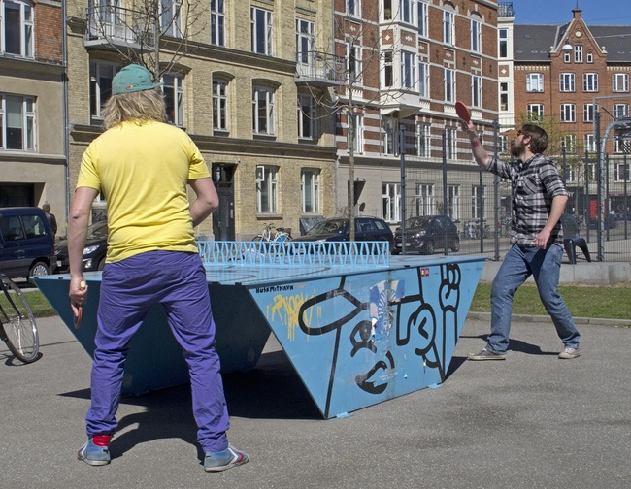

Bordtennis spilles ofte for sjov. Der findes flere steder udendørsborde til at spille på.
Foto: Scanpix

International organisering

Den Internationale Bordtennis Union (ITTF) er et af de verdensforbund med flest medlemslande. Der bliver således spillet bordtennis i mere end 220 lande på verdensplan. Allerflest aktive bordtennisspillere er der i Asien. I Danmark spilles der organiseret bordtennis under Dansk BordTennis Union (DBTU) og De Danske Gymnastik- og Idrætsforeninger (DGI). I øjeblikket (2016) er der cirka 15.000 organiserede bordtennisspillere i Danmark.
- 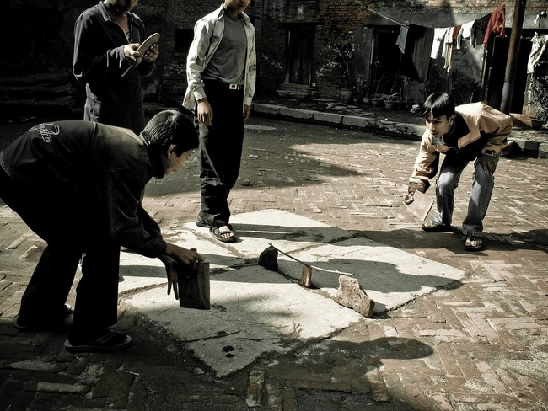

Primitiv bordtennis. Bordtennis er populært i Asien. Her er det børn, der spiller bordtennis i Katmandu i Nepal.
Foto: Scanpix

Oprindelse
Bordtennissportens oprindelse går tilbage til 1800-tallet, hvor engelske officerer i Indien spillede med cigarkasselåg som bat og tilskårede champagnepropper som bolde. Påklædningen var kjole og hvidt. I mange år spillede man ifølge med træbat, indtil en person skulle have byttepenge retur efter et køb på apotek. Ekspedienten lagde byttepengene på en gummimåtte på disken. Den snarrådige køber tog gummimåtten med hjem og limede måtten på battræet, og det var begyndelsen til det, vi i dag kender som backsidebelægninger, altså helt almindelige belægninger, der er i stand til at skrue. Backsidebelægningerne var medvirkende til at revolutionere sporten, og skruen kom derefter til at have en helt anden betydning i sporten.

- 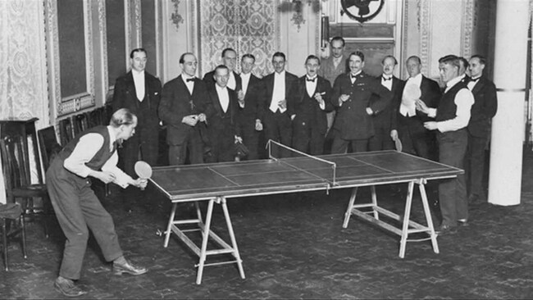

Officerer spiller bordtennis.
Kilde: Ukendt

Udstyr

Der spilles med 40 mm bolde, som enten kan være hvide eller gule. Igennem mange år er boldene blevet fremstillet af celluloid, men fra 1. august 2015 bliver der spillet med nye bolde, der er produceret af plastic. Tidligere spillede man med en bold, der havde en diameter på 38 mm, men for at sænke farten i spillet og nedsætte skruepåvirkningen i bolden valgte det internationale bordtennisforbund at forstørre diameteren på bolden med 2 mm.

Regler, nogle af de vigtigste
Der skal spilles med et bat. Battet må have en hvilken som helst størrelse, form og vægt, men bladet skal være ensartet og stift, dvs., der må ikke være buler eller uregelmæssigheder, der kan gøre, at bolden får et forkert opspring eller en fejlagtig bane tilbage til modstanderen. Den ene side skal være sort og den anden rød.
Såfremt en serv rammer nettet undervejs, men alligevel rammer den anden bordhalvdel korrekt, kaldes det netserv. Man kan serve lige så mange netserver, det skal være, uden at det koster points.
Når der spilles single, er serveretningen fri. Når der spilles double, skal der serves diagonalt. Fra serverens højre felt til modstanderens højre felt på bordet.
Der spilles til 11 i hvert sæt, i det ulige antal sæt, som kampen varer.
I Danmark er det mest udbredt at spille bedst af fem sæt. Ved DM og de større internationale mesterskabsstævner spilles der bedst af syv sæt.
Spillerne skiftes til at have to server. Bliver stillingen 10-10, spilles der med 2 overskydende points og skiftevis en serv.

